요구사항 명세서

응답하라 2017 - 응칠

- 변 경 이 력 -

일자 | 버전 | 변경 내역 | 작 성 자
2022. 4. 10. | 1.0 | 사용자 분석 (엑터 정의, 엑터 다이어그램) , 유스케이스 다이어그램, 유스케이스 상세 기술을 최초로 작성하였습니다. | 엄태양

- 목 차 -
1. 시스템 개요 - 3 -
2. 사용자 분석 - 4 -
2.1 액터 정의 - 4 -
2.2 액터 다이어그램 - 4 -
3. 요구사항 분석 - 5 -
3.1 고객 기능 요구사항 - 5 -
3.2 유스케이스 목록 - 6 -
3.2.1 유스케이스 다이어그램 - 7 -
3.2.2 유스케이스 기술 - 8 -
3.3 사용자 인터페이스 요구사항 - 1 -
3.3.1 화면 목록 - 1 -
3.3.2 화면 기술 - 2 -
4. 비기능 요구사항 - 3 -

시스템 개요
개발하고자 하는 시스템에 대한 개괄적인 설명을 기술한다.

예) 스마트 뱅킹 프로그램은 어떤 기능을 제공하며, 어떤 특징이 있으며, 이를 사용하는 사용자는 어떤 효과를 얻을 수 있다.

사용자 분석

액터 정의

액터 | 설명
DB | 여러 종류의 데이터베이스를 포함하는 최상위 액터
사용자 DB | 의류 관리 서비스에 가입한 회원들의 정보를 저장하는 데이터베이스
의상 DB | 기존 회원이 의류 관리 서비스에 추가한 의류 정보들을 저장하는 데이터베이스
게시글 DB | 기존 회원이 작성한 의류 관련 게시글에 대한 정보들을 저장하는 데이터베이스
댓글 DB | 기존 회원이 작성한 의류 관련 게시글에 달린 댓글에 대한 정보들을 저장하는 데이터베이스
고객 | 의류 관리 서비스에 접근하려고 하는 모든 사용자
신규 사용자 | 고객들 중 의류 관리 서비스에 아직 가입 되어있지 않은 사용자
기존 회원 | 고객들 중 의류 관리 서비스에 이미 가입되어있는 사용자
제안 서비스 | 다른 기존 회원들의 정보와 계절 등의 요소를 반영하여 회원들에게 그에 맞는 의류를 제안하는 서비스
인증 서비스 | 회원가입 및 로그인을 제공하여 회원들의 인증을 관리하는 서비스

액터 다이어그램

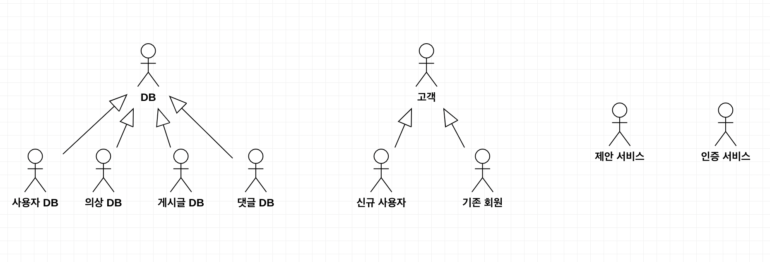

요구사항 분석

고객 기능 요구사항

고객 요구사항을 기반으로 개발에 관련된 여러 가지 기능적 요구사항을 나열한다..

구분 | 상세 | 비고
공인인증서  로그인 | 시스템은 공인인증서 로그인 시 해당 기기에 공인인증서가 저장되어 있지 않으면, 공인인증서가 저장되어 있지 않다는 메시지를 출력하고 공인인증서 센터 화면을 출력한다.

유스케이스 목록
ID | 유스케이스 명 | 설명 | 우선  순위
UC001 | 회원가입을 한다. | 신규 사용자가 의류 관리 시스템에 회원가입을 할 수 있는 기능을 제공한다. | 1
UC002 | 로그인을 한다. | 정상적으로 회원가입이 되어있는 아이디와 비밀번호를 이용하여 개인 계정으로 로그인할 수 있다. | 1
UC003 | 의상을 추가한다. | 자신이 가지고 있는 의상 정보 및 보관 위치 등을 포함한 정보를 의상 관리 시스템에 추가한다. | 2
UC004 | 의상을 조회한다. | 자신이 추가한 의상들의 목록을 확인할 수 있다. 이때 여러가지 조건을 설정할 수 있으며 전체 의상, 계절별, 카테고리별 검색이 가능하다. | 2
UC005 | 의상 상세정보를 확인한다. | 자신이 추가한 의상들 중 특정 의상에 대한 상세 정보를 확인할 수 있다. | 2
UC006 | 의류 정보를 관리한다. | 자신이 추가한 특정 의상에 대한 상세 정보를 수정하거나 필요 없어진 의상에 대한 정보를 삭제할 수 있다. | 2
UC007 | 의상 관련 게시글을 작성한다. | 의상 관련 게시판 ( 패션 코디 게시판, 보관 TIP 게시판 )에 사진을 포함한 게시글을 작성할 수 있다. | 3
UC008 | 의상 관련 게시글을 조회한다. | 본인 및 다른 회원들이 작성한 의상 관련 게시판의 게시글들을 조회할 수 있다. | 3
UC009 | 의상 관련 게시글 상세 정보를 확인한다. | 본인 및 다른 회원들이 작성한 의상 관련 게시판이 게시글의 상세 내용을 확인할 수 있다. | 3
UC010 | 의상 관련 본인 게시글을 관리한다. | 본인이 작성한 의상 관련 게시판의 게시글을 수정 또는 삭제할 수 있다. | 3
UC011 | 게시글의 댓글을 작성한다. | 본인 및 다른 회원들이 작성한 의상 관련 게시판의 게시글에 댓글을 추가할 수 있다. | 4
UC012 | 게시글의 댓글을 조회한다. | 본인 및 다른 회원들이 작성한 의상 관련 게시판의 게시글에 댓글을 조회할 수 있다. | 4
UC013 | 게시글의 본인 댓글을 수정한다. | 본인 및 다른 회원들이 작성한 의상 관련 게시판의 게시글에 작성한 본인의 댓글을 수정할 수 있다 | 4

UC014 | 게시글의 본인 댓글을 삭제한다. | 본인 및 다른 회원들이 작성한 의상 관련 게시판의 게시글에 작성한 본인의 댓글을 삭제할 수 있다 | 4
UC015 | 회원정보를 수정한다. | 닉네임, 비밀번호 등 개인정보를 확인하고 수정할 수 있다. | 5
UC016 | 의상 제안을 받는다. | 종류가 적은 카테고리에 대하여 새로운 의상을 제안 받거나 계절에 맞는 의상을 제안받을 수 있다. | 5

유스케이스 다이어그램
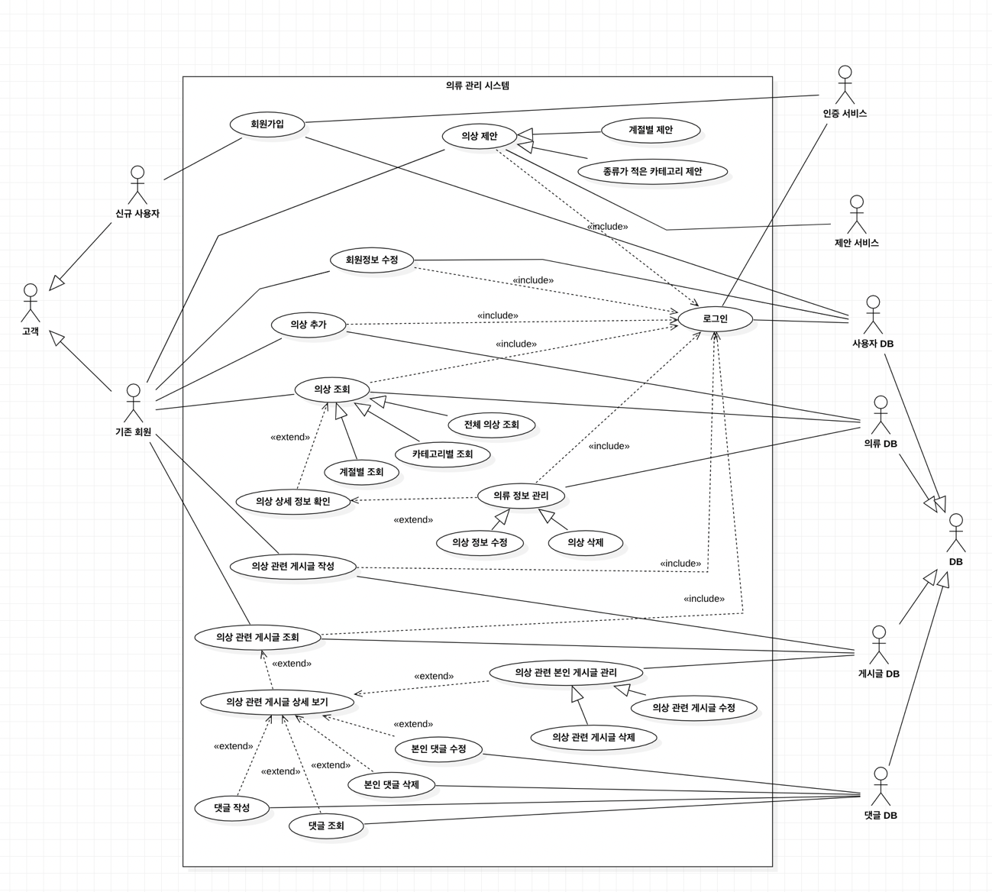

유스케이스 기술

ID: 유스케이스 명
UC001: 회원가입을 한다.

설명 | 신규 사용자가 의류 관리 시스템에 회원가입을 할 수 있는 기능을 제공한다.
관련 액터 | 신규 사용자, 인증 서비스, 사용자 DB
사전 조건 | 로그인이 되어있지 않은 신규 사용자들만 접근한다.
사후 조건 | 입력한 정보에 따라 회원의 정보가 사용자가 등록되고 메인 화면으로 이동한다.
기본 흐름 | B01 | 신규 사용자가 ‘Google로 로그인 하기’ 버튼을 누른다.
기본 흐름 | B02 | Google계정을 입력하고 다음버튼을 누르면 회원가입 화면으로 이동된다.
기본 흐름 | B03 | 필요한 개인정보를 입력하고 회원가입 버튼을 누른다.
기본 흐름 | B04 | 시스템은 회원가입 완료 메시지를 출력하고 메인 화면으로 이동시킨다.
대안 흐름 | A01 | 입력한 아이디와 비밀번호가 이미 등록된 회원의 정보라면 UC002의 B03가 진행된다.
예외 흐름 | E01 | 회원가입 과정에서 오류가 발생했을 때 회원가입이 정상적으로 이루어지지 않았다는 내용을 사용자에게 출력한다.
시나리오 | SN001 | B01->B02->B03->B04
시나리오 | SN002 | B01->B02->B03->E01
시나리오 | SN003 | B01->B02->A01

UC002: 로그인을 한다.

설명 | 정상적으로 회원가입이 되어있는 아이디와 비밀번호를 이용하여 개인 계정으로 로그인할 수 있다.
관련 액터 | 기존 회원, 인증 서비스, 사용자 DB
사전 조건 | UC001(회원가입을 한다)가 정상적으로 수행되어 회원 정보가 등록 되어야한다.
사후 조건 | 메인 화면으로 이동된다.
기본 흐름 | B01 | 신규 사용자가 ‘Google로 로그인 하기’ 버튼을 누른다.
기본 흐름 | B02 | 기존에 등록했던 아이디와 비밀번호를 입력하고 다음 버튼을 누른다.
기본 흐름 | B03 | 로그인 성공 메시지가 출력되고 메인 화면으로 이동된다.
대안 흐름 | A01 | 입력한 아이디와 비밀번호가 이미 등록된 회원의 정보가 아니라면 UC001의 B02가 진행된다.
예외 흐름 | E01 | 정상적인 Google 계정을 입력하지 않았을 때, 로그인 오류 메시지를 출력한다.
시나리오 | SN001 | B01->B02->B03
시나리오 | SN002 | B01->B02->A01
시나리오 | SN003 | B01->B02->E01

UC003: 의상을 추가한다.

설명 | 자신이 가지고 있는 의상 정보 및 보관 위치 등을 포함한 정보를 의상 관리 시스템에 추가한다.
관련 액터 | 기존 회원, 의류 DB
사전 조건 | UC002(로그인을 한다)가 정상적으로 수행되어 있어야한다.
사후 조건 | UC004(의상을 조회한다.)를 수행하였을 때 정상적으로 확인이 가능해야한다.
기본 흐름 | B01 | ‘나의 옷장’ 화면에서 의상 추가 버튼을 누른다.
기본 흐름 | B02 | 의상사진, 의상명, 의상 브랜드, 사이즈, 보관 위치 등을 입력한다.
기본 흐름 | B03 | 저장버튼을 눌러 입력한 의상 정보를 저장한다.
기본 흐름 | B04 | 정상적으로 저장되었음을 메시지로 출력하고 방금 추가한 의상의 상세 보기 화면으로 이동한다.
대안 흐름 | A01 | 취소버튼을 눌러 의상 추가 화면에서 벗어난다.
예외 흐름 | E01 | 서버의 오류 등으로 정상적으로 저장되지 않았을 때 오류 메시지를 화면에 출력한다.
시나리오 | SN001 | B01->B02->B03->B04
시나리오 | SN002 | B01->B02->A01
시나리오 | SN003 | B01->A01
시나리오 | SN004 | B01->B02->B03->E01

UC004: 의상을 조회한다.

설명 | 자신이 추가한 의상들의 목록을 확인할 수 있다. 이때 여러가지 조건을 설정할 수 있으며 전체 의상, 계절별, 카테고리별 검색이 가능하다.
관련 액터 | 기존 회원, 의류 DB
사전 조건 | UC003(의상을 추가한다.)를 수행하여 이미 추가된 의상 정보가 있어야한다.
사후 조건 | 조건에 맞는 의상 정보들을 확인할 수 있어야한다.
기본 흐름 | B01 | ‘나의 옷장’의 조회화면으로 들어간다.
기본 흐름 | B02 | 전체, 계절, 카테고리 중 원하는 조건을 선택한다.
기본 흐름 | B03 | 조회 버튼을 눌러 설정한 조건에 맞는 의상을 확인한다.
대안 흐름
예외 흐름 | E01 | 서버의 오류 등으로 정상적으로 조회되지 않았을 때 오류 메시지를 화면에 출력한다.
시나리오 | SN001 | B01->B02->B03
시나리오 | SN002 | B01->B02->B03->E01

UC005: 의상을 상세정보를 확인한다.

설명 | 자신이 추가한 의상들 중 특정 의상에 대한 상세 정보를 확인할 수 있다.
관련 액터 | 기존 회원, 의류 DB
사전 조건 | UC003(의상을 추가한다.)를 수행하여 새로운 의상을 추가하거나 UC004(의상을 조회한다.)를 수행하여 하나의 의상을 선택해야한다.
사후 조건 | 해당 의상에 대한 상세 정보를 확인할 수 있어야한다.
기본 흐름 | B01 | UC004를 수행하여 의상들을 조회한다.
기본 흐름 | B02 | 조회하여 나온 결과 의상들 중 하나를 선택한다.
기본 흐름 | B03 | 선택한 의상에 대한 상세 정보를 확인한다.
대안 흐름 | A01 | UC003을 수행하여 새로운 의상을 추가한다.
예외 흐름 | E01 | 서버의 오류 등으로 정상적으로 상세정보를 가져오지 못했을 경우 오류 메시지를 화면에 출력한다.
시나리오 | SN001 | B01->B02->B03
시나리오 | SN002 | A01->B03

UC006: 의류 정보를 관리한다.

설명 | 자신이 추가한 특정 의상에 대한 상세 정보를 수정하거나 필요 없어진 의상에 대한 정보를 삭제할 수 있다.
관련 액터 | 기존 회원, 의류 DB
사전 조건 | UC005(의상을 상세정보를 확인한다.)를 수행하여 특정 의상에 대한 상세정보 화면으로 이동되어야한다.
사후 조건 | 변경한 의상에 대한 상세정보가 정상적으로 저장되어야한다.
기본 흐름 | B01 | UC005를 수행하여 상세정보 화면으로 이동한다.
기본 흐름 | B02 | 수정버튼을 눌러 수정화면으로 이동한다.
기본 흐름 | B03 | 의상 정보를 수정한다.
기본 흐름 | B04 | 저장버튼을 눌러 변경한 의상 정보를 저장한다.
기본 흐름 | B05 | 정상적으로 저장되었음을 메시지로 출력하고 상세 화면으로 이동하여 수정된 정보를 확인할 수 있도록한다.
대안 흐름 | A01 | 삭제 버튼을 누른다.
대안 흐름 | A02 | 삭제 확인 메시지를 띄워 2차 확인을 진행한다.
대안 흐름 | A03 | 확인 버튼을 누르면 의류 정보를 삭제하고 메시지를 띄운다.
대안 흐름 | A04 | 나의 옷장 조회화면으로 이동한다.
대안 흐름 | A05 | 취소 버튼을 누르면 의류 정보를 삭제하지 않는다.
예외 흐름 | E01 | 서버의 오류 등으로 정상적으로 수정되지 않았을 때 오류 메시지를 화면에 출력한다.
예외 흐름 | E02 | 서버의 오류 등으로 정상적으로 삭제되지 않았을 때 오류 메시지를 화면에 출력한다.
시나리오 | SN001 | B01->B02->B03->B04->B05
시나리오 | SN002 | B01->B02->B03->B04->E01
시나리오 | SN003 | B01->B02->A01->A02->A03->A04
시나리오 | SN004 | B01->B02->A01->A02->A03->E02
시나리오 | SN005 | B01->B02->A01->A02->A05

UC007: 의상 관련 게시글을 작성한다.

설명 | 의상 관련 게시판 ( 패션 코디 게시판, 보관 TIP 게시판 )에 사진을 포함한 게시글을 작성할 수 있다.
관련 액터 | 기존 회원, 게시글 DB
사전 조건 | UC002(로그인을 한다)가 정상적으로 수행되어 있어야한다.
사후 조건 | UC008(의상 관련 게시글을 조회한다.)를 수행하였을 때 정상적으로 확인이 가능해야한다.
기본 흐름 | B01 | 의상 관련 게시판 ( 패션 코디 추천 게시판 or 의상 관련 팁 게시판 ) 화면에서 게시글 작성 버튼을 누른다.
기본 흐름 | B02 | 해당 게시판에 맞는 게시글 내용을 사진 등을 포함하여 작성한다.
기본 흐름 | B03 | 저장버튼을 눌러 입력한 게시글의 내용을 저장한다.
기본 흐름 | B04 | 정상적으로 저장되었음을 메시지로 출력하고 방금 추가한 게시글의 상세 보기 화면으로 이동한다.
대안 흐름 | A01 | 취소버튼을 눌러 게시글 작성 화면에서 벗어나 게시글 조회화면으로 이동한다..
예외 흐름 | E01 | 서버의 오류 등으로 정상적으로 저장되지 않았을 때 오류 메시지를 화면에 출력한다.
시나리오 | SN001 | B01->B02->B03->B04
시나리오 | SN002 | B01->B02->A01
시나리오 | SN003 | B01->A01
시나리오 | SN004 | B01->B02->B03->E01

UC008: 의상 관련 게시글을 조회한다.

설명 | 본인 및 다른 회원들이 작성한 의상 관련 게시판의 게시글들을 조회할 수 있다.
관련 액터 | 기존 회원, 게시글 DB
사전 조건 | 본인 또는 다른 회원이 UC007(의상 관련 게시글을 작성한다.)를 수행하여 이미 추가된 의상 관련 게시글이 있어야한다.
사후 조건 | 탭( 패션 코디 추천, 의상 관련 팁 )에 맞는 게시글들을 확인할 수 있어야한다.
기본 흐름 | B01 | 패션 게시판의 조회화면으로 들어간다.
기본 흐름 | B02 | 패션 코디 추천과 의상 관련 팁 중 원하는 탭으로 이동한다.
기본 흐름 | B03 | 탭에 맞는 게시글들을 확인한다.
대안 흐름
예외 흐름 | E01 | 서버의 오류 등으로 게시글이 정상적으로 조회되지 않았을 때 오류 메시지를 화면에 출력한다.
시나리오 | SN001 | B01->B02->B03
시나리오 | SN002 | B01->B02->B03->E01

UC009: 의상 관련 게시글 상세정보를 확인한다.

설명 | 본인 및 다른 회원들이 작성한 의상 관련 게시판이 게시글의 상세 내용을 확인할 수 있다.
관련 액터 | 기존 회원, 게시글 DB
사전 조건 | UC007(의상 관련 게시글을 작성한다.)를 수행하여 새로운 게시글을 작성하거나 UC008(의상 관련 게시글을 조회한다.)를 수행한 다음 하나의 게시글을 선택해야한다.
사후 조건 | 해당 의상 관련 게시글에 대한 상세 정보를 확인할 수 있어야한다.
기본 흐름 | B01 | UC007를 수행하여 의상 관련 게시글들을 조회한다.
기본 흐름 | B02 | 조회하여 나온 결과 게시글들 중 하나를 선택한다.
기본 흐름 | B03 | 선택한 게시글에 대한 상세 정보를 확인한다.
대안 흐름 | A01 | UC008을 수행하여 새로운 게시글을 작성한다.
예외 흐름 | E01 | 서버의 오류 등으로 정상적으로 게시글의 상세정보를 가져오지 못했을 경우 오류 메시지를 화면에 출력한다.
시나리오 | SN001 | B01->B02->B03
시나리오 | SN002 | A01->B03
시나리오 | SN003 | B01->B02->B03->E01
시나리오 | SN004 | A01->B03->E01

UC010: 의상 관련 본인 게시글을 관리한다.

설명 | 본인이 작성한 의상 관련 게시판의 게시글을 수정 또는 삭제할 수 있다.
관련 액터 | 기존 회원, 게시글 DB
사전 조건 | UC009(의상 관련 게시글 상세정보를 확인한다.)를 수행하여 특정 의상 관련 게시글 중 본인 게시글에 대한 상세정보 화면으로 이동되어야한다.
사후 조건 | 변경한 의상 관련 게시글의 내용이 정상적으로 저장되어야한다.
기본 흐름 | B01 | UC009를 수행하여 본인 게시글 상세정보 화면으로 이동한다.
기본 흐름 | B02 | 수정버튼을 눌러 수정화면으로 이동한다.
기본 흐름 | B03 | 게시글의 내용을 수정한다.
기본 흐름 | B04 | 저장버튼을 눌러 변경한 게시글의 내용을 저장한다.
기본 흐름 | B05 | 정상적으로 저장되었음을 메시지로 출력하고 게시글 상세 화면으로 이동하여 수정된 내용을 확인할 수 있도록 한다.
대안 흐름 | A01 | 삭제 버튼을 누른다.
대안 흐름 | A02 | 삭제 확인 메시지를 띄워 2차 확인을 진행한다.
대안 흐름 | A03 | 확인 버튼을 누르면 게시글을 삭제하고 메시지를 띄운다.
대안 흐름 | A04 | 게시글 조회화면으로 이동한다.
대안 흐름 | A05 | 취소 버튼을 누르면 게시글을 삭제하지 않는다.
예외 흐름 | E01 | 서버의 오류 등으로 정상적으로 게시글이 수정되지 않았을 때 오류 메시지를 화면에 출력한다.
예외 흐름 | E02 | 서버의 오류 등으로 정상적으로 게시글이 삭제되지 않았을 때 오류 메시지를 화면에 출력한다.
시나리오 | SN001 | B01->B02->B03->B04->B05
시나리오 | SN002 | B01->B02->B03->B04->E01
시나리오 | SN003 | B01->B02->A01->A02->A03->A04
시나리오 | SN004 | B01->B02->A01->A02->A03->E02
시나리오 | SN005 | B01->B02->A01->A02->A05

UC011: 게시글의 댓글을 작성한다.

설명 | 본인 및 다른 회원들이 작성한 의상 관련 게시판의 게시글에 댓글을 추가할 수 있다.
관련 액터 | 기존 회원, 댓글 DB
사전 조건 | UC002(로그인을 한다)가 정상적으로 수행되어 있어야한다.  UC009(의상 관련 게시글 상세정보를 확인한다.)를 수행하여 특정 게시글의 상세페이지로 이동되어 있어야한다.
사후 조건 | UC012(게시글의 댓글을 조회한다.)를 수행하였을 때 정상적으로 확인이 가능해야한다.
기본 흐름 | B01 | 게시글 상세보기 화면에서 댓글의 내용을 작성한다.
기본 흐름 | B02 | 저장버튼을 눌러 입력한 댓글을 저장한다.
기본 흐름 | B03 | 방금 추가한 댓글을 댓글 목록에 추가한다.
대안 흐름
예외 흐름 | E01 | 서버의 오류 등으로 정상적으로 댓글이 추가되지 않았을 때 오류 메시지를 화면에 출력한다.
시나리오 | SN001 | B01->B02->B03
시나리오 | SN002 | B01->B02->A01

UC012: 게시글의 댓글을 조회한다.

설명 | 본인 및 다른 회원들이 작성한 의상 관련 게시판의 게시글에 댓글을 조회할 수 있다.
관련 액터 | 기존 회원, 댓글 DB
사전 조건 | UC009(의상 관련 게시글 상세정보를 확인한다.)를 수행하여 특정 게시글의 상세페이지로 이동되어 있어야한다.  본인 또는 다른 회원이 UC011(게시글의 댓글을 작성한다.)를 수행하여 이미 추가된 댓글이 있어야한다.
사후 조건 | 본인 또는 다른 회원들에 의해 추가된 해당 게시글의 댓글들을 확인할 수 있어야한다.
기본 흐름 | B01 | 특정 게시글의 상세정보 화면으로 이동한다.
기본 흐름 | B02 | 게시글 상세 정보 밑에 있는 댓글 화면으로 이동한다.
기본 흐름 | B03 | 해당 게시글에 달려있는 댓글들을 확인한다.
대안 흐름
예외 흐름 | E01 | 서버의 오류 등으로 댓글이 정상적으로 조회되지 않았을 때 오류 메시지를 화면에 출력한다.
시나리오 | SN001 | B01->B02->B03
시나리오 | SN002 | B01->B02->B03->E01

UC013: 게시글의 본인 댓글을 수정한다.

설명 | 본인 및 다른 회원들이 작성한 의상 관련 게시판의 게시글에 작성한 본인의 댓글을 수정할 수 있다
관련 액터 | 기존 회원, 댓글 DB
사전 조건 | UC009(의상 관련 게시글 상세정보를 확인한다.)를 수행하여 특정 게시글의 상세페이지로 이동되어 있어야한다.  UC011(게시글의 댓글을 작성한다.)를 수행하여 해당 게시글의 본인의 댓글이 존재해야한다.
사후 조건 | 변경한 게시글에 대한 댓글 내용이 정상적으로 저장되어야한다.
기본 흐름 | B01 | UC009를 수행하여 본인 게시글 상세정보 화면으로 이동한다.
기본 흐름 | B02 | 수정하고 싶은 댓글의 수정버튼을 눌러 댓글을 수정모드로 변경한다.
기본 흐름 | B03 | 해당 댓글의 내용을 수정한다.
기본 흐름 | B04 | 저장버튼을 눌러 변경한 댓글의 내용을 저장한다.
기본 흐름 | B05 | 정상적으로 저장되었음을 메시지로 출력하고 댓글을 기본모드로 변경한다.
대안 흐름 | A01 | 취소 버튼을 눌러 댓글 수정을 취소할 수 있다.
예외 흐름 | E01 | 서버의 오류 등으로 정상적으로 댓글이 수정되지 않았을 때 오류 메시지를 화면에 출력한다.
시나리오 | SN001 | B01->B02->B03->B04->B05
시나리오 | SN002 | B01->B02->B03->B04->E01
시나리오 | SN003 | B01->B02->A01

UC014: 게시글의 본인 댓글을 삭제한다.

설명 | 본인 및 다른 회원들이 작성한 의상 관련 게시판의 게시글에 작성한 본인의 댓글을 삭제할 수 있다
관련 액터 | 기존 회원, 댓글 DB
사전 조건 | UC009(의상 관련 게시글 상세정보를 확인한다.)를 수행하여 특정 게시글의 상세페이지로 이동되어 있어야한다.  UC011(게시글의 댓글을 작성한다.)를 수행하여 해당 게시글의 본인의 댓글이 존재해야한다.
사후 조건 | UC012(게시글의 댓글을 조회한다)를 수행했을 때 해당 댓글이 조회되지 않아야한다.
기본 흐름 | B01 | UC009를 수행하여 본인 게시글 상세정보 화면으로 이동한다.
기본 흐름 | B02 | 해당 댓글의 삭제 버튼을 누른다.
기본 흐름 | B03 | 댓글 삭제 확인 메시지를 띄워 2차 확인을 진행한다.
기본 흐름 | B04 | 확인 버튼을 누르면 댓글을 삭제하고 메시지를 띄운다.
기본 흐름 | B05 | 해당 댓글을 댓글 목록에서 지운다..
대안 흐름 | A01 | 취소 버튼을 누르면 게시글을 삭제하지 않는다.
예외 흐름 | E01 | 서버의 오류 등으로 정상적으로 게시글이 삭제되지 않았을 때 오류 메시지를 화면에 출력한다.
시나리오 | SN001 | B01->B02->B03->B04->B05
시나리오 | SN002 | B01->B02->B03->A01
시나리오 | SN003 | B01->B02->B03->B04->E01

UC015: 회원정보를 수정한다.

설명 | 닉네임, 비밀번호 등 개인정보를 확인하고 수정할 수 있다.
관련 액터 | 기존 회원, 사용자 DB
사전 조건 | UC002(로그인을 한다)가 정상적으로 수행되어 있어야한다.
사후 조건 | 수정한 개인정보를 마이페이지에서 확인 할 수 있어야한다.
기본 흐름 | B01 | 마이페이지 화면으로 이동한다.
기본 흐름 | B02 | 개인정보 수정 화면으로 이동한다.
기본 흐름 | B03 | 수정하고자 하는 정보를 수정한다.
기본 흐름 | B04 | 수정된 정보를 저장하기 위해 저장버튼을 누른다.
기본 흐름 | B05 | 성공적으로 저장되었다는 메시지를 출력하고 개인정보 확인 화면으로 이동한다.
대안 흐름 | A01 | 취소 버튼을 누르면 개인정보 확인화면으로 이동한다.
예외 흐름 | E01 | 서버의 오류 등으로 정상적으로 개인정보가 수정되지 않았을 때 오류 메시지를 화면에 출력한다.
시나리오 | SN001 | B01->B02->B03->B04->B05
시나리오 | SN002 | B01->B02->A01
시나리오 | SN003 | B01->B02->B03->B04->E01

UC016: 의상을 제안받는다

설명 | 종류가 적은 카테고리에 대하여 새로운 의상을 제안 받거나 계절에 맞는 의상을 제안받을 수 있다.
관련 액터 | 기존 회원, 제안 서비스
사전 조건 | UC002(로그인을 한다)가 정상적으로 수행되어 있어야한다.
사후 조건 | 여러가지의 의상 관련 제안을 받을 수 있어야한다.
기본 흐름 | B01 | 시스템으로부터 제안을 받을 수 있는 추천 화면으로 이동한다.
기본 흐름 | B02 | 시스템으로부터 추천받은 여러가지 제안 사항을 확인한다.
대안 흐름
예외 흐름 | E01 | 서버의 오류 등으로 정상적으로 추천사항이 제안되지 않았을 때 오류 메시지를 화면에 출력한다.
시나리오 | SN001 | B01->B02
시나리오 | SN002 | B01->E01

사용자 인터페이스 요구사항

화면 목록

사용자 인터페이스에 대한 분석 내용을 기술한다.

ID | 화면 명 | 관련  유스케이스 ID | 설명
SC001 | 공인인증서  로그인 | UC001 | 공인인증서 비밀번호를 입력 받아 스마트 뱅킹 프로그램을 실행한다.

화면 기술

화면 ID | SC001 | 화면 명 | 공인인증서 로그인
화면 | 
요구사항 | - …  - 공인인증서 암호 입력 시, 화면 하단에 키보드 창이 출력된다.  - …

